Questionario sugli edifici e sul risanamento radon

Luogo EGID: ID edificio:

Cantone: CAP/Località:
Via/Nr. civico:
Dati di contatto del proprietario (con indirizzo, se diverso da quello sopra indicato):

Misurazioni radon (solo valori massimi)

Locale senza soggiorno di persone*: Bq/m³
Locale con soggiorno di persone*: Bq/m³
Nome del servizio di misurazione riconosciuto:

Edificio

☐ Abitazione unifamiliare | ☐ Abitazione plurifamiliare
☐ Scuola dell’infanzia/Scuola | ☐ Edificio con destinazione mista
☐ Officina/Azienda | ☐ Edificio industriale
☐ Fattoria | ☐ Stabile amministrativo
☐ Altre destinazioni d’uso:

Anno di costruzione:
Piano interrato: ☐ si ☐ no ☐ in parte
Numero di piani fuori terra:
Edificio indipendente: ☐ si ☐ no
Terreno in pendenza: ☐ si ☐ no
Ventilazione meccanica: ☐ si ☐ no
Tipologia ventilazione meccanica:

Fondamenta

Tipologia di fondamenta (possibili più opzioni) |  |  |  | Vespaio (se presente)
☐ | Pavimento naturale | 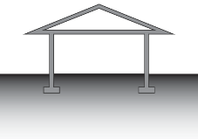 |  | ☐ | Vespaio chiuso | 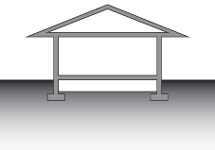
☐ | Fondazione a strisce | 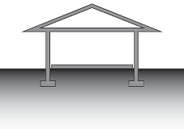 |  | ☐ | Vespaio aperto | 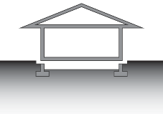
☐ | Platea continua | 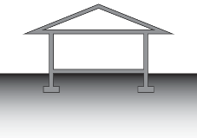 |  | ☐ | Vespaio riempito (p.es. con ghiaia, pietrisco) | 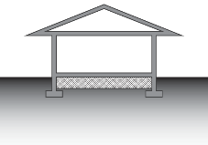
☐ Altro:

Superficie a contatto con il terreno

Locali interrati / Piano terreno / Punti di contato con il terreno:
☐ | Edificio con un piano completamente interrato | 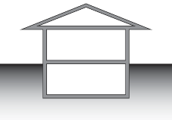 |  | ☐ | Locale inferiore parzialmente interrato | 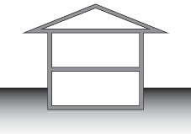
☐ | Edificio sopraelevato (con o senza vespaio) | 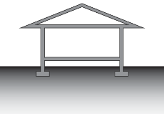 |  | ☐ | Edificio ubicato su un terreno in pendenza | 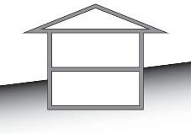
☐ | Edificio a diretto contatto con il terreno

Pavimenti (ca. in %) |  |  | Mura perimetrali (ca. in %)
Suolo naturale: |  |  | Calcestruzzo:
Calcestruzzo: |  |  | Mattoni in cotto:
Legno: |  |  | Muri in pietra:
Altro: |  |  | Altro:

Sistema di riscaldamento

☐ Centralizzato ☐ Decentralizzato
☐ Collettore orizzontale/Scambiatore di calore ☐ Gas natural
☐ Riscaldamento elettrico ☐ Olio
☐ Legna:
Presa d’aria comburente disponibile: ☐ si ☐ no
☐ Sonda geotermica: Numero di sonde:
Posizione delle sonde: ☐ sotto all’edificio ☐ accanto all’edificio
☐ Pompa di calore aria/acqua ☐ Pompa di calore aria/aria
☐ Altro:

Interventi di risanamento radon

Data del risanamento: Tipo di risanamento: ☐ attivo ☐ passivo

Metodo di risanamento:  All’interno dell’edificio |  |  |  | All’esterno dell’edificio
☐ | Resa ermetica delle superfici a contatto con il terreno* | 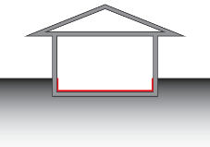 |  | ☐ | Messa in depressione del terreno sotto l’edificio (pozzo radon) | 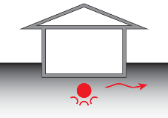
☐ | Estrazione dell’aria, messa in depressione dell’edificio (ad es. con ventilatore) | 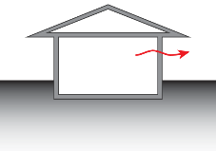 |  | ☐ | Messa in sovrappressione del terreno sotto l’edificio | 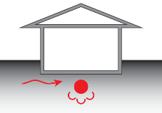
☐ | Immissione dell’aria, messa in sovrappressione dell’edificio (ad es. con ventilatore) | 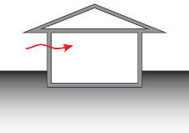 |  | ☐ | Circolazione dell’aria sotto l’edificio (sistema attivo o passivo) | 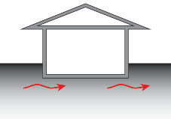

*Metodo: ☐ Altro:
Costi (arrotondare a 100 franchi)

Per lo sviluppo del concetto di risanamento (comprese misurazioni):
Per le opere edili:

Contatto del consulente radon:

Misure di controllo post risanamento

Nr. dosimetro | Inizio della misurazione | Fine della misurazione | Piano | Locale | Soggiorno di persone sì/no*
* Soggiorno di persone = locali utilizzati regolarmente per diverse ore al giorno

Nome del servizio di misurazione riconosciuto:

Osservazioni:

Compilato da: Luogo, data:

Inviare a: Ufficio federale della sanità pubblica
Sezione rischi radiologici (BAF)
CH-3003 Berna
radon@bag.admin.ch

